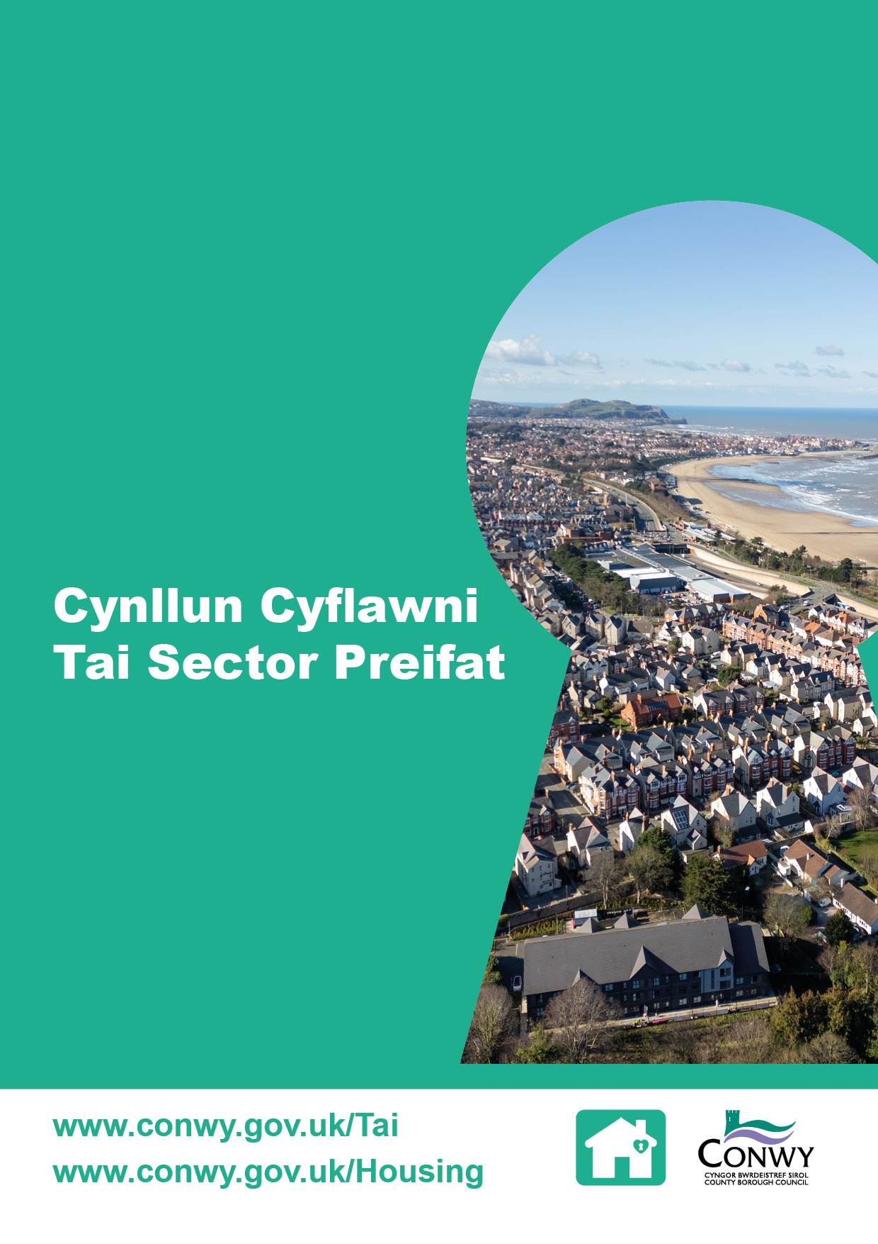

Cynnwys

1 Cyflwyniad 1
2 Amcanion Craidd ymhob Maes Ffocws 1
Maes Ffocws 1: Rheoleiddio 1
Maes Ffocws 2: Landlordiaid 1
Maes Ffocws 3: Addasiadau 2
Maes Ffocws 4: Cyflwr yr Eiddo 2
3 Adnoddau 2
Staffio 2
Grant Cyfleusterau i Bobl Anabl 3
Gweithio mewn Partneriaeth 3
4 Monitro Llwyddiant 3
Dangosyddion Perfformiad Allweddol 3
Gweithio mewn Partneriaeth 3
Cyfathrebu 3
5 Gweithredu a Llywodraethu 4
Atodiad 1 - Cynllun Gweithredu 5

1 Cyflwyniad

Mae’r Cynllun Cyflawni Tai Sector Preifat (y Cynllun) yn nodi dull strategol Cyngor Bwrdeistref Sirol Conwy o wella ansawdd tai sector preifat sy’n canolbwyntio ar gydweithio ac ymyrraeth ragweithiol. Mae'n cefnogi cyflawni'r Strategaeth Tai a Digartrefedd Lleol, sydd â’r nod o sicrhau bod cartrefi priodol, diogel ac o ansawdd da sy'n diwallu anghenion tai lleol ar gael i bawb.

Mae'r Cynllun yn amlinellu amcanion allweddol a gynlluniwyd i wella safonau tai, atal digartrefedd a chefnogi lles cymunedol. Mae'n canolbwyntio ar bedwar maes craidd: Rheoleiddio, Landlordiaid, Addasiadau a Chyflwr Eiddo. Mae pob maes yn cynrychioli grŵp budd-ddeiliaid allweddol sydd â heriau a chyfleoedd unigryw. Cafodd y Cynllun ei lunio i fod yn ddogfen ddeinamig y caiff ei hadolygu a’i diwygio’n flynyddol yn unol â’r cynnydd a wneir, heriau a ddaw i’r amlwg a datblygiadau mewn polisi a deddfwriaeth.

Er bod y Cynllun yn cefnogi gwelliannau ar draws y sector preifat, nid yw'n mynd i'r afael â phroblem eiddo gwag, gan fod hyn wedi'i gynnwys ar wahân yn y Cynllun Cyflawni Cartrefi Gwag. Mae hyn yn sicrhau bod pob cynllun yn parhau i ganolbwyntio ar ei ddiben strategol penodol.

Mae'r Cynllun Gweithredu yn Atodiad 1 yn nodi’r camau manwl y bydd yn cael eu cymryd i weithredu’r Cynllun Cyflawni Tai Sector Preifat. Mae’n sôn am weithgareddau, swyddogion cyfrifol, graddfeydd amser a’r canlyniadau a ddisgwylir ym mhob un o’r pedwar maes ffocws. Mae’r Cynllun Gweithredu yn adnodd ymarferol i lywio’r hyn a gyflawnir, monitro cynnydd a sicrhau atebolrwydd ymhob maes gweithredu.

2 Amcanion Craidd ymhob Maes Ffocws

Maes Ffocws 1: Rheoleiddio

Amcan: Gwella rheoleiddio a gorfodi’r sector rhentu preifat yn unol â Deddf Tai (Cymru) 2014 a fframwaith Rhentu Doeth Cymru, drwy sicrhau bod pob landlord ac asiant wedi cofrestru ac wedi’i drwyddedu’n briodol i ddiogelu hawliau tenantiaid a gwella safonau tai ledled Conwy

Mae Asesiad Marchnad Tai Lleol 2025 (Polisïau, cynlluniau a strategaethau tai: Asesiad Marchnad Tai Lleol - Cyngor Bwrdeistref Sirol Conwy) wedi nodi bod galw mawr am dai yn y sector rhentu preifat yng Nghonwy o ganlyniad i ffactorau fel cyflenwad isel o dai rhent cymdeithasol a bod perchentyaeth yn anfforddiadwy i lawer. Yn anffodus, mae cyfran uchel o dai'r sector rhentu preifat mewn cyflwr gwael ac mae llawer o eiddo yn methu â chyrraedd y safonau effeithlonrwydd ynni gofynnol.

Bydd y maes hwn yn canolbwyntio ar drefniadau gweithio mewn partneriaeth i hyrwyddo cydymffurfiaeth drwy addysg a chefnogaeth a chymryd camau gorfodi cymesur yn erbyn diffyg cydymffurfiaeth.

Maes Ffocws 2: Landlordiaid

Amcan: Cryfhau cyfathrebu a chefnogaeth i landlordiaid preifat ac asiantau gosod gan ddefnyddio amrywiaeth o sianeli hygyrch
Mae cyflwyno Deddf Tai (Cymru) 2014, Deddf Rhentu Cartrefi (Cymru) 2016 a thrwyddedu Rhentu Doeth Cymru, wedi cynyddu'r cyfrifoldebau a roddir ar landlordiaid. I rai landlordiaid, yn enwedig landlordiaid nad oes llawer o brofiad ganddynt, gall ymdrin â'r gofynion cymhleth hyn fod yn llethol, ac maen nhw’n tynnu sylw at yr angen am arweiniad hygyrch a chymorth wedi'i deilwra.

Bydd y maes hwn hefyd yn canolbwyntio ar hyrwyddo arferion gorau, sicrhau bod cyngor a hyfforddiant ar gael ac annog buddsoddiad mewn cynnal a chadw eiddo.

Maes Ffocws 3: Addasiadau

Amcan: Darparu gwasanaeth addasu ymatebol a chost-effeithiol drwy wneud y defnydd gorau o’r Grant Cyfleusterau i Bobl Anabl a ffrydiau ariannu eraill sy’n galluogi pobl ag anableddau i fyw’n ddiogel ac yn annibynnol yn eu cartref eu hunain

Mae gan Gonwy ddyletswydd statudol dan Ddeddf Grantiau Tai, Adeiladu ac Adfywio 1996 i ddarparu Grantiau Cyfleusterau i Bobl Anabl i ymgeiswyr cymwys. Yn ystod y blynyddoedd diwethaf, mae cynnydd mewn atgyfeiriadau ar gyfer Grantiau Cyfleusterau i Bobl Anabl, ynghyd â throsiant staff yn y tîm addasu, wedi arwain at amseroedd aros hirach ar gyfer darparu addasiadau hanfodol i’r cartref.

Bydd y maes hwn yn canolbwyntio ar symleiddio'r broses addasu, gan gynnwys cryfhau trefniadau gweithio mewn partneriaeth a defnyddio cyfleoedd ariannu i leihau amseroedd aros ar gyfer addasiadau.

Maes Ffocws 4: Cyflwr yr Eiddo

Amcan: Nodi a manteisio ar gyfleoedd cyllid grant gan Lywodraeth Cymru ac eraill i ddatblygu a chyflawni mentrau wedi'u targedu sy'n annog perchnogion eiddo preifat i fuddsoddi mewn gwella cyflwr ac effeithlonrwydd ynni eu cartrefi

Mae llawer o fanteision ynghlwm â chefnogi perchnogion tai i wella cyflwr eu heiddo e.e. creu amgylcheddau byw iachach a mwy diogel, a all yn ei dro helpu i atal digartrefedd a derbyniadau i'r ysbyty o ganlyniad i amodau byw anaddas. Gall uwchraddio eiddo hefyd helpu i leihau'r ôl troed carbon a mynd i'r afael â thlodi tanwydd.

Mae mentrau fel ECO wedi bod yn llwyddiannus yng Nghonwy. Bydd y maes hwn yn canolbwyntio ar adeiladu ar lwyddiant mentrau blaenorol, hyrwyddo ymwybyddiaeth o’r grantiau sydd ar gael a sicrhau bod mentrau wedi’u targedu at aelwydydd diamddiffyn ac incwm isel.

3 Adnoddau

Staffio

Bydd y Cynllun hwn yn cael ei gyflwyno ar draws dwy adran: Gwasanaethau Tai a Rheoleiddio Strategol.

Grant Cyfleusterau i Bobl Anabl

Mae £1,018,000 wedi'i ddyrannu i ddarparu'r gwasanaeth addasiadau.

Gweithio mewn Partneriaeth

Gweithredir y Cynllun ar sail ymrwymiad i gydweithio a dyfeisgarwch.

4 Monitro Llwyddiant

Mesurir llwyddiant y Cynllun drwy gyfuniad o ddangosyddion meintiol ac ansoddol sy’n gyson â blaenoriaethau Llywodraeth Cymru ac amcanion strategol y Cyngor fel y’u nodir yn adran dau.

Dangosyddion Perfformiad Allweddol

Mesurir cynnydd yn ôl y Dangosyddion Perfformiad Allweddol a ganlyn:

- Cynnydd yn nifer y landlordiaid ac asiantau sydd wedi cofrestru a’u thrwyddedu â Rhentu Doeth Cymru
- Gostyngiad yn nifer y cwynion sy'n ymwneud ag amodau tai gwael neu ymddygiad landlordiaid
- Nifer y camau gorfodi a gymerwyd
- Nifer y landlordiaid sy'n mynd i ddigwyddiadau hyfforddi ac ymgysylltu
- Adborth cwsmeriaid Grant Cyfleusterau i Bobl Anabl
- Amseroedd aros ar gyfer addasiadau yn y sector preifat wedi gwella
- Gwell lles i unigolion a gafodd addasiadau trwy'r Grant Cyfleusterau i Bobl Anabl
- Llai o risg o syrthio, anafiadau a derbyniadau i'r ysbyty i unigolion sydd wedi cael addasiadau i’r cartref trwy'r Grant Cyfleusterau i Bobl Anabl.

Defnyddir Dangosyddion Perfformiad Allweddol i gymharu perfformiad ag awdurdodau lleol eraill a’r perfformiad yng Nghonwy yn y gorffennol.

Gweithio mewn Partneriaeth

Mae cydweithio’n effeithiol yn hanfodol wrth weithredu’r Cynllun. Mesurir llwyddiant ar sail:

- Nifer y partneriaethau sydd ar waith
- Effaith y gweithio mewn partneriaeth
- Unrhyw wersi a ddysgwyd.

Cyfathrebu

Bydd data yn cael ei gasglu i werthuso pa mor hygyrch yw’r gwasanaeth a bydd yn ystyried cyfranogiad digidol ac uniongyrchol.

- Ar gyfer cyfranogiad digidol, adolygir gwybodaeth ddadansoddol am wefannau, gan gynnwys nifer yr adegau yr edrychir ar dudalennau gwe a’r ffurflenni cyswllt a gyflwynir ar-lein
- Ar gyfer cyfranogiad uniongyrchol, adolygir ymholiadau dros y ffôn, gohebiaeth ysgrifenedig a chyfarfodydd wyneb yn wyneb.

5 Gweithredu a Llywodraethu

Bydd cyflawni’r Cynllun Cyflawni Tai Sector Preifat yn llwyddiannus yn cael ei gefnogi gan y Gweithgor Ailgartrefu Cyflym, partneriaeth sy'n dod â budd-ddeiliaid allweddol sy'n ymwneud â thai, gwasanaethau cymorth sy'n gysylltiedig â thai, gofal cymdeithasol, adnoddau dynol, datblygu cymunedol, iechyd a gwasanaethau cyhoeddus eraill at ei gilydd. Bydd y grŵp yn cwrdd bob tri mis i gydlynu’r gweithgareddau, rhannu arferion gorau a monitro’r cynnydd yn y pedwar o feysydd ffocws. Er mwyn sicrhau tryloywder ac atebolrwydd, cyflwynir adroddiad blynyddol ynglŷn â’r cynnydd wrth weithredu’r Cynllun i’r Bwrdd Tai a Digartrefedd. Bydd hwnnw’n cynnwys y wybodaeth ddiweddaraf ynghylch:

- Dangosyddion perfformiad allweddol y gwasanaeth
- Y canlyniadau a gyflawnwyd ymhob maes ffocws, gan gynnwys gweithio mewn partneriaeth
- Hygyrchedd y gwasanaeth
- Boddhad cwsmeriaid a sylwadau.

Mae’r drefn lywodraethu hon yn sicrhau bod y Cynllun yn gyson â blaenoriaethau strategol, yn cyflawni canlyniadau mesuradwy ac yn rhoi gwerth am arian.

Atodiad 1 - Cynllun Gweithredu

Ardal | Cam Gweithredu | Allbwn | Canlyniadau | Swyddog Cyfrifol | Graddfa Amser
1 | Cynnal gwiriadau cydymffurfiaeth wedi'u targedu mewn meysydd â lefelau uchel o gwynion neu ddiffyg cydymffurfiaeth | Adroddiad cydymffurfio a chamau gorfodi | Gwella safonau tai  Mwy o landlordiaid yn cofrestru | Rheolwr Strategaeth Tai | Rhagfyr 2026
2 | Sefydlu pwynt cyswllt i landlordiaid yn CBSC | Swyddog Dynodedig a manylion cyswllt wedi'u cyhoeddi | Cefnogaeth well i landlordiaid a chyfathrebu’n well â nhw | Rheolwr Strategaeth Tai | Mehefin 2026
 | Datblygu a gweithredu cynllun cyfathrebu â landlordiaid | Cynllun Cyfathrebu ar waith | Mwy o gyswllt â landlordiaid ac ymwybyddiaeth o gyfrifoldebau | Rheolwr Strategaeth Tai | Mehefin 2026
 | Casglu adborth gan landlordiaid | Canlyniadau'r arolwg ac adroddiad adborth | Cymorth wedi’i dargedu a gwelliannau i’r gwasanaeth ar sail gwybodaeth | Rheolwr Strategaeth Tai | Hydref 2026
 | Sefydlu a chynnal fforymau landlordiaid ddwywaith y flwyddyn | Dau fforwm yn cael eu cynnal yn flynyddol | Cysylltiadau cryfach a gwybodaeth a rennir | Rheolwr Strategaeth Tai | Mehefin 2026  Rhagfyr 2026
3 | Manteisio ar y cyllid sydd ar gael i ddarparu'r gwasanaeth addasu ar gyflymder | Cynnydd yn nifer yr addasiadau  Lleihau amseroedd aros ar gyfer addasiadau | Lleihau amseroedd aros | Rheolwr Addasiadau ac Ailgartrefu Cyflym | Yn parhau
 | Sefydlu protocolau gweithio ar y cyd â budd-ddeiliaid allweddol i symleiddio’r gwaith atgyfeirio a chydlynu addasiadau | Datblygwyd protocolau | Lleihau dyblygu a gwell effeithlonrwydd | Rheolwr Addasiadau ac Ailgartrefu Cyflym | Mehefin 2026
 | Adolygu llwybrau carlam ar gyfer addasiadau cost isel / effaith fawr? | Llai o risg o syrthio, anafiadau a derbyniadau i'r ysbyty i unigolion sydd wedi cael addasiadau i’r cartref trwy'r Grant Cyfleusterau i Bobl Anabl | Cyflwyno addasiadau hanfodol yn gyflymach | Rheolwr Addasiadau ac Ailgartrefu Cyflym | Mehefin 2026  Rhagfyr 2026
4 | Datblygu a gweithredu cynllun cyfathrebu â perchennog tŷ | Cynllun Cyfathrebu ar waith | Mwy o grantiau a gwella cyflwr eiddo | Rheolwr Strategaeth Tai | Mehefin 2026

